Муниципальное автономное дошкольное образовательное учреждение
Детский сад №161 «Ёлочка»
Комбинированного вида г. Улан-Удэ

Конспект НОД по ручному труду в подготовительной группе с применением принципов музейной педагогики
«В гостях у бабушки Авдотьи»

Выполнил: Мироник Ю.И.

2023

Цель: закреплять умения изготавливать коврики из различных материалов и разными способами.
Задачи:
- продолжать знакомство с семейской культурой, бытом.
- совершенствовать умения изготавливать коврики разными способами: плетение на деках, вязание на спицах, заплетание кос из бросового материала, лоскутное шитье.
- продолжать формирование умения создавать качественное изделия, используя по желанию цветовую гамму предлагаемых материалов,
- развивать общую моторную координацию и мелкую моторику,
- развивать творческие способности,
- воспитывать ценностное отношение к собственному труду и его результатам,
- воспитывать чувство сопереживания, способности прийти на помощь.
Возрастная группа: дети 6-7 лет.
ОО «Художественно-эстетическое развитие»
Интеграция: ОО «Познавательное развитие», ОО «Речевое развитие».
Материалы для НОД: деки из одноразовых тарелочек, шерстяные нитки, ткань для плетения кос, иглы, нитки для сшивания, спицы, пряжа, заготовки для лоскутного шитья, отрезки ткани. Музейная инсталляция «Семейская изба».
Мотивация.
Дети подготовительной группы получили приглашение в гости к бабушке Авдотье.
Ход занятия.
Воспитатель: Ребята мы сегодня идем в гости к бабушке Авдотье. Может быть, не случайно она нас позвала, как вы думаете?
Ответы детей.
Дети идут в гости, приходят в музей «Семейская изба». Их встречает бабушка Авдотья.
Бабушка: здоровайте будете, гости дорогие, проходите, проходите. Я вас так ждала.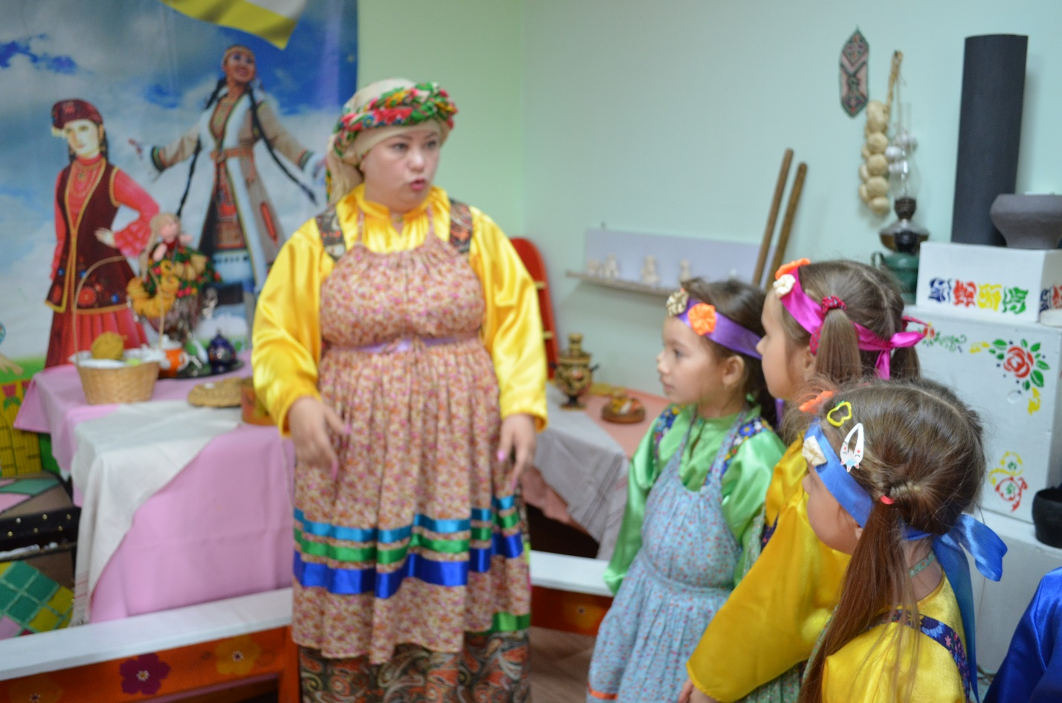
Воспитатель. Дети: что случилось?
Бабушка: да вот стара я стала, глаза совсем не видят. Взялась я за вязание, да видать уже годы не те, руки болят и плохо вижу. А зима на пороге надо ковриков навязать, старые то совсем прохудились. А так и теплее и веселее в избе будет. Вы вот на пироги придете, а у меня и на лавку постелить нечего.
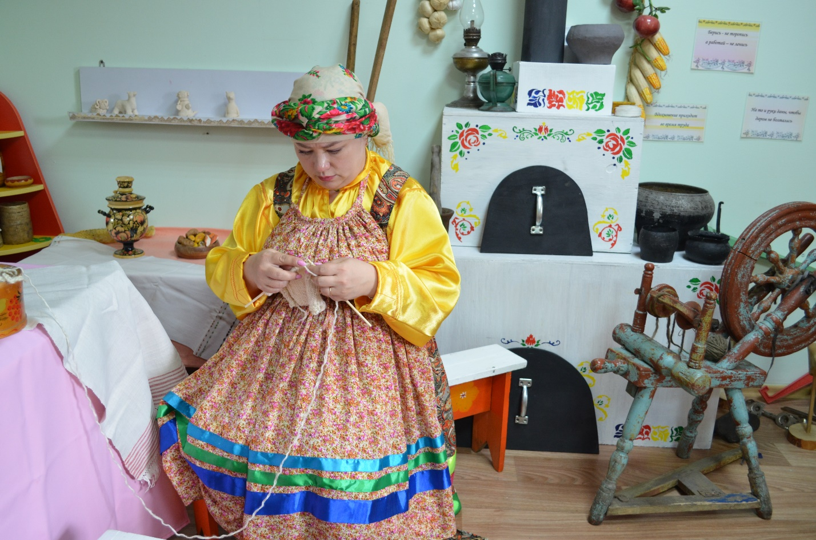
Дети: мы поможем вам. Можно в магазине купить.
Бабушка: да в магазине такого не найдешь, меня еще мама учила, а маму ее мама, моя бабушка, что в доме вещи надо своими руками делать, с любовью, заботой. Тогда и вещи дороже и тепло рук чувствуется, так как с заботой сделано.
Дети: а что делать, из чего?
Бабушка: ой, у меня столько лоскуточков, да материи осталось от сарафана, от запана, все есть и спицы, и пряжа. Смотрите в сундуке моем, выбирайте кто из чего делать будет, а я вам помогу.
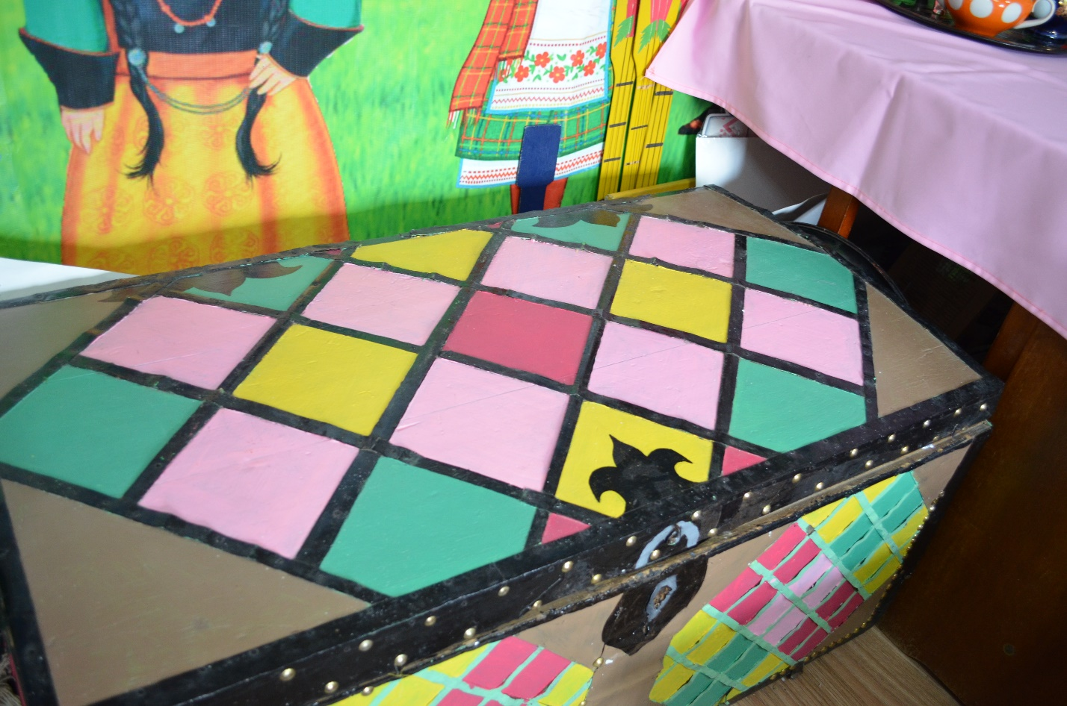
Практическая деятельность. Самостоятельная деятельность детей
Технологии вязания:
- вязание спицами
- вязание крючком
- сшить.
- сплести.
- использовать ткацкие техники.
- 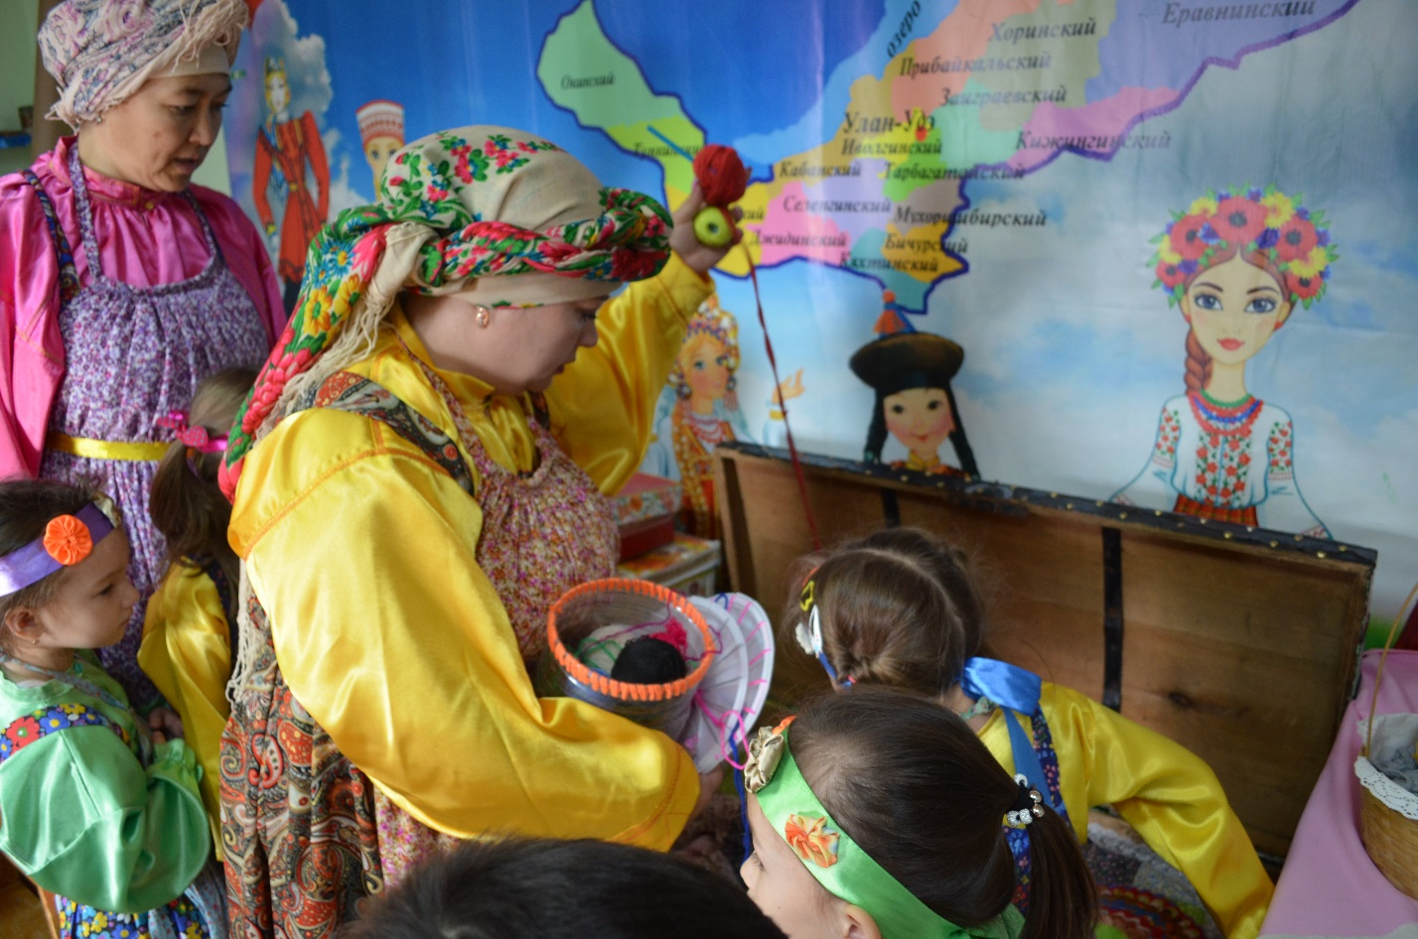
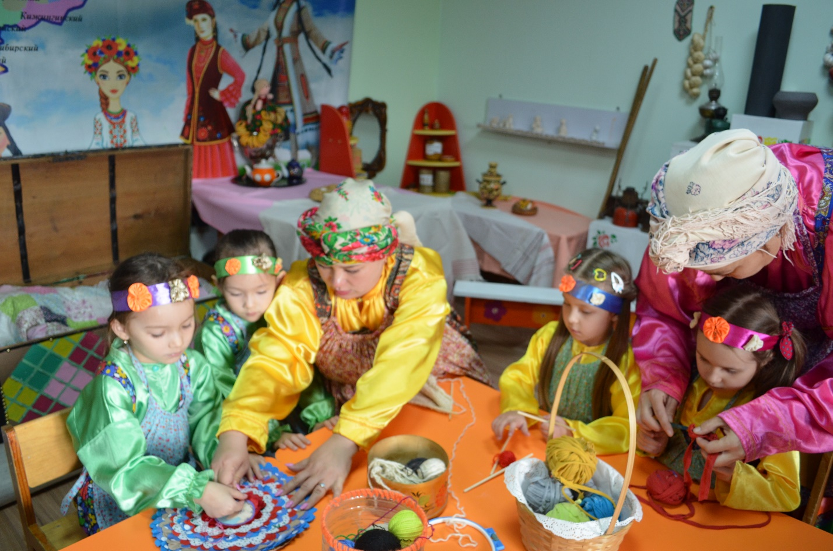
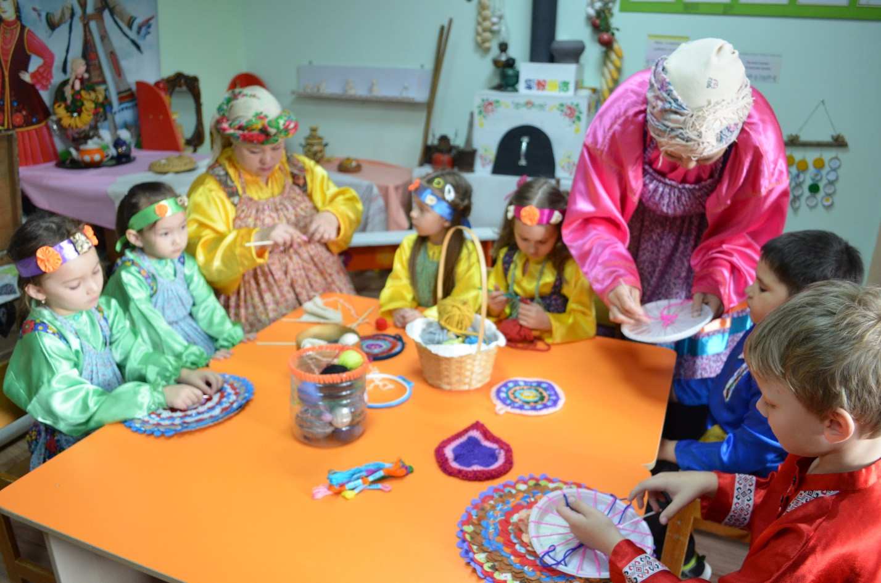
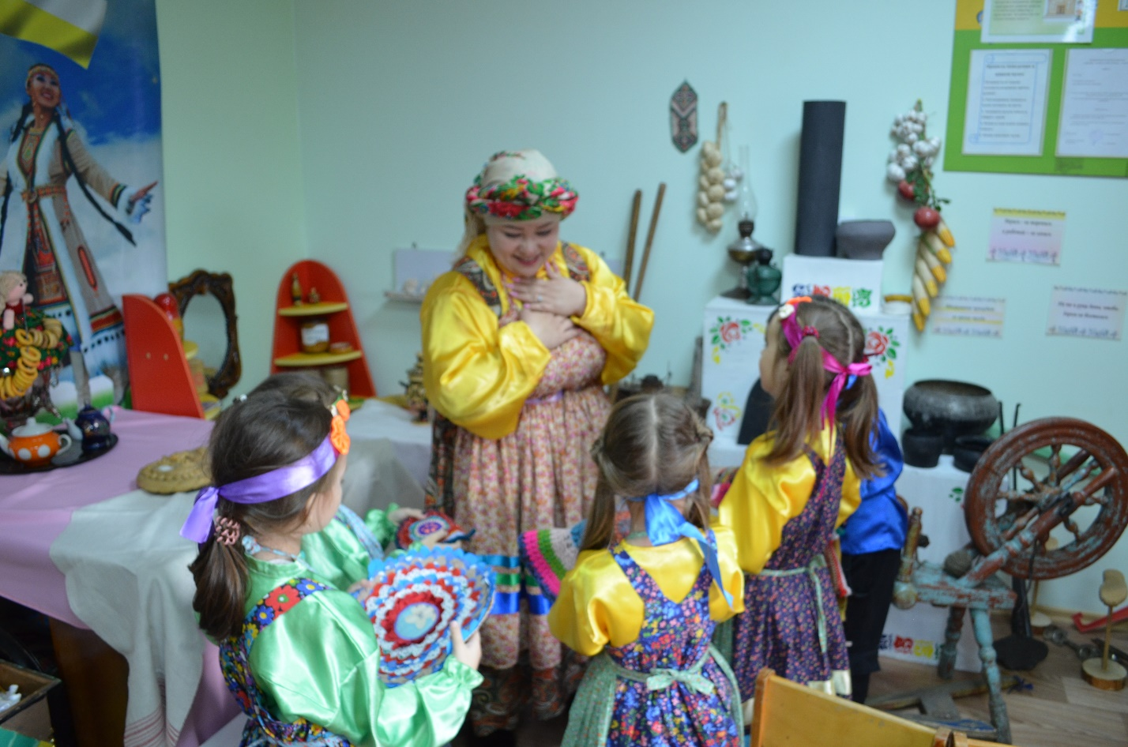

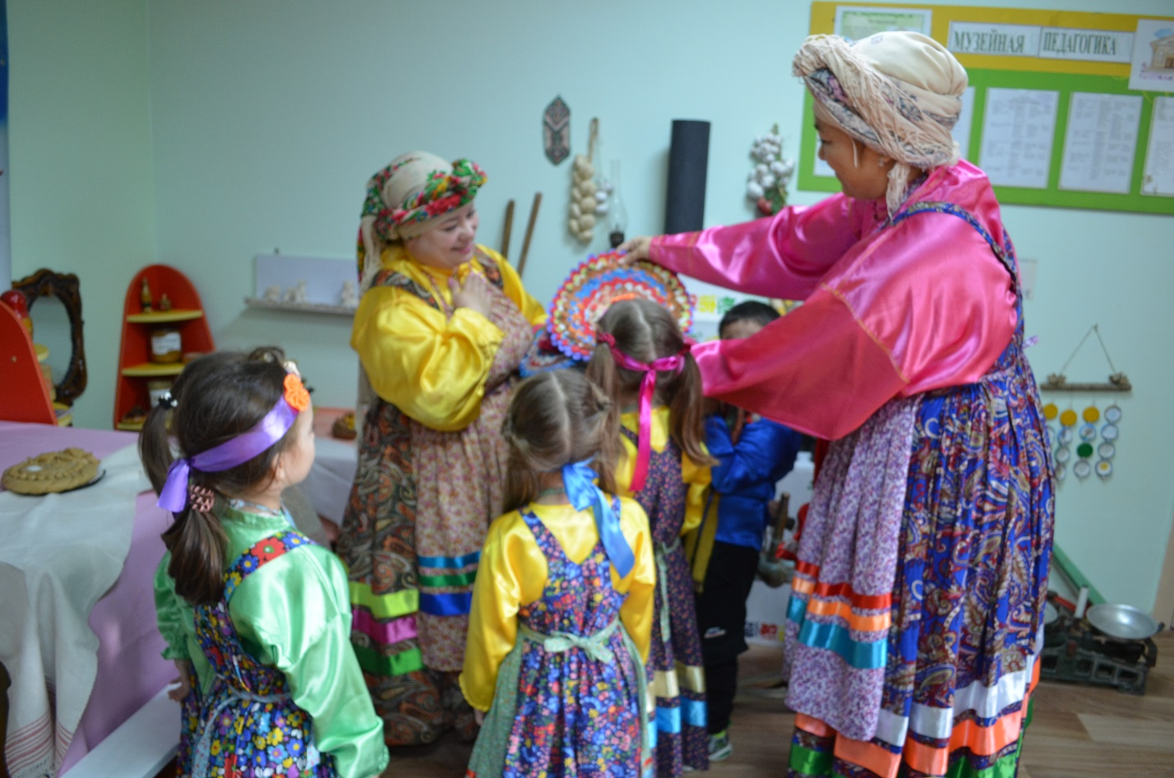
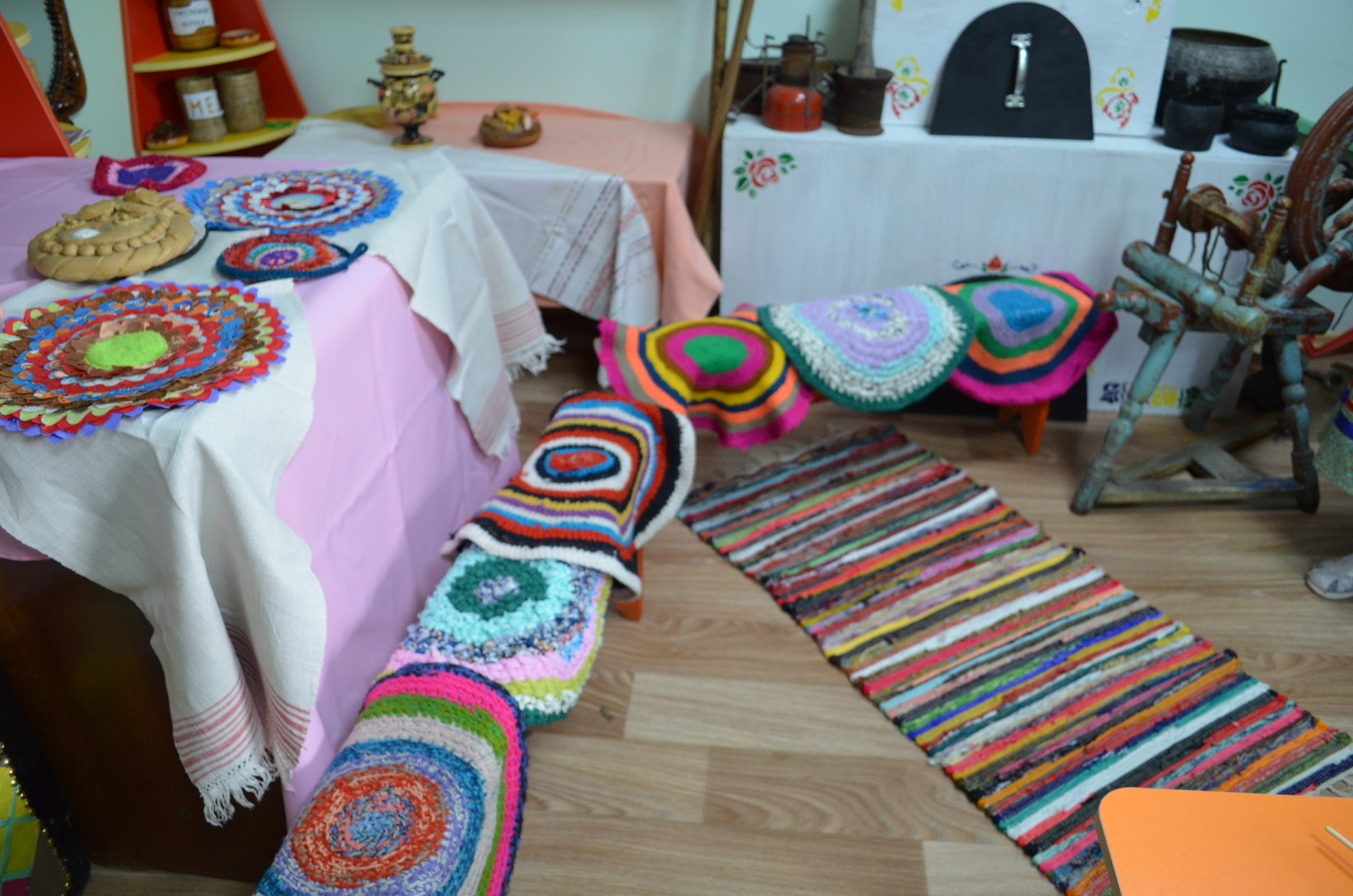
Бабушка: какие вы скорые на руку, на ходу все схватываете. Тогда управляйтесь, а я тесто поставила, тарочек затеяла. Пойду печь топить, да
стряпать.
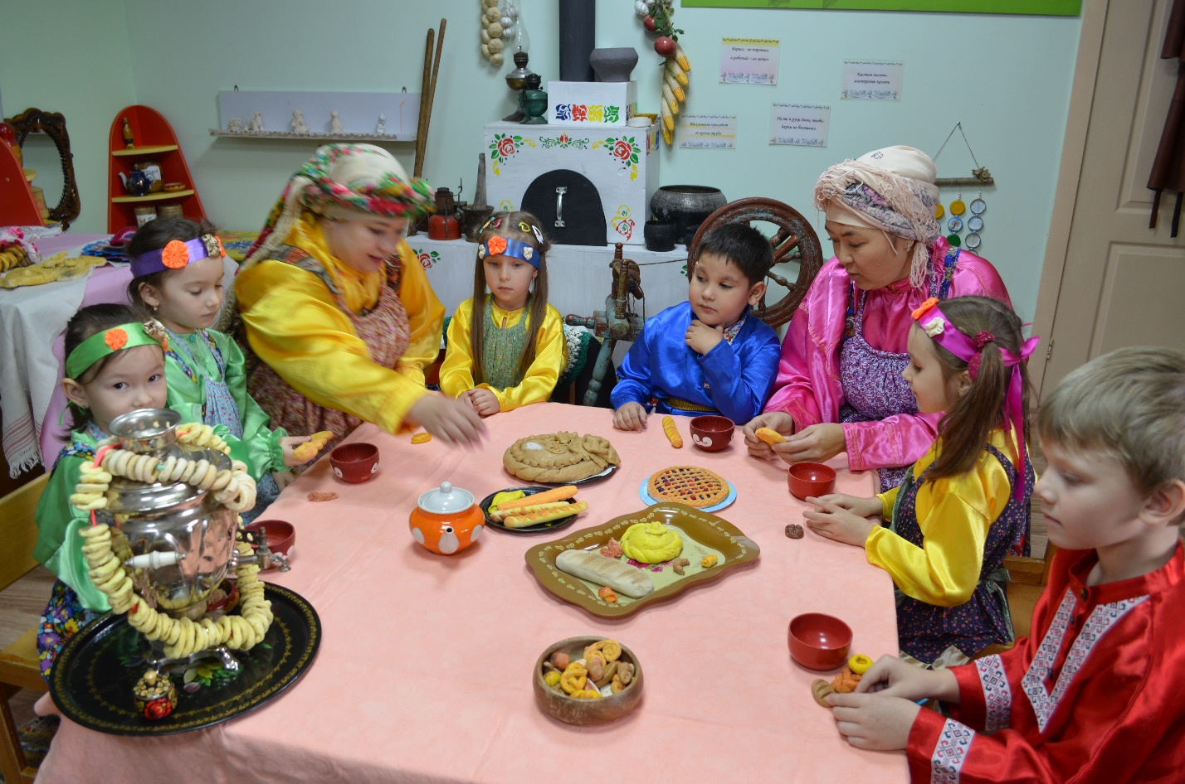
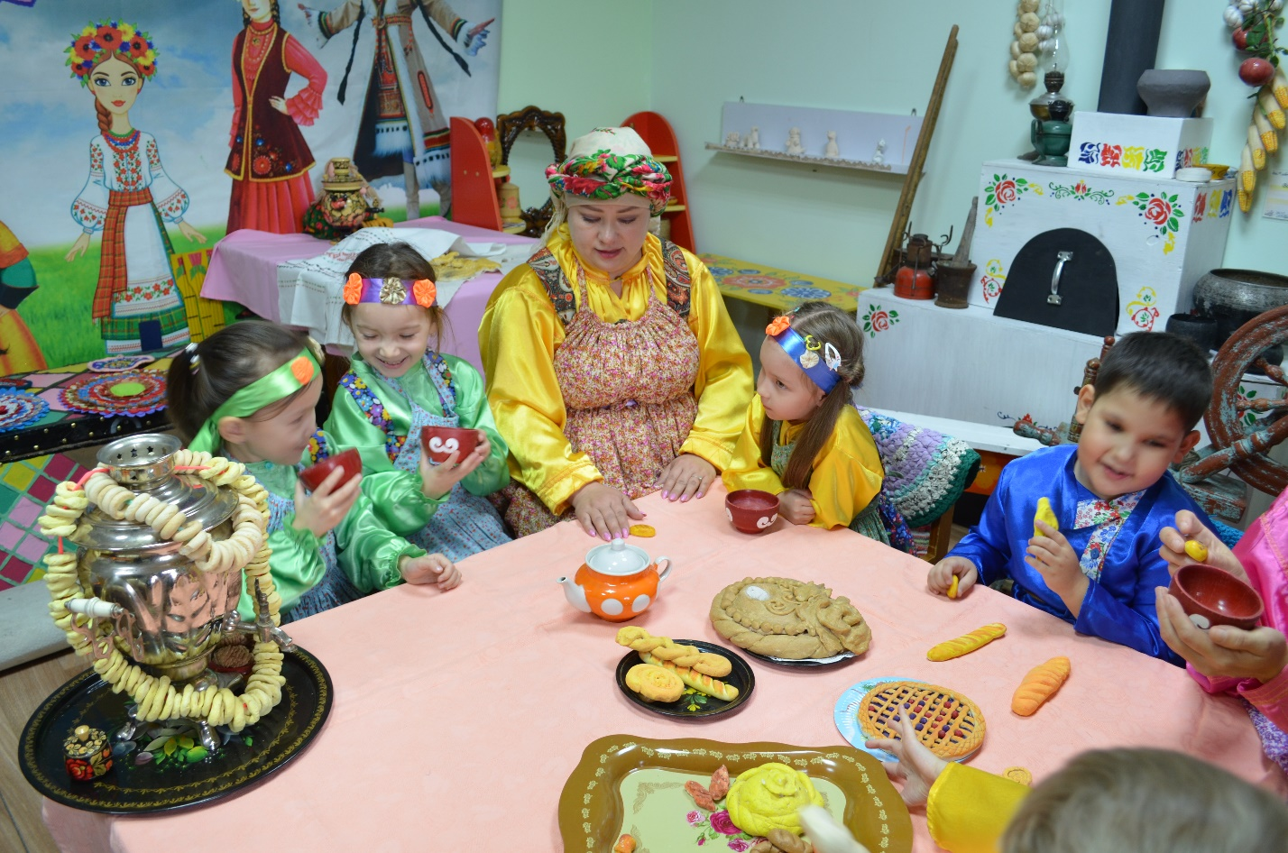
Итог: дети показывают готовые коврики. Рассказывают кто из чего делал и по какой технологии.
Бабушка: ай да молодцы, какие бравые ребятки, быстро, да ладом справились. А какие коврики получились, хоть на выставку, хоть музей отправляй. Я их беречь буду. Теперь мне не холодно будет зимними вечерами, да и гостей есть на чем принять. Умнички, спасибо вам большое.

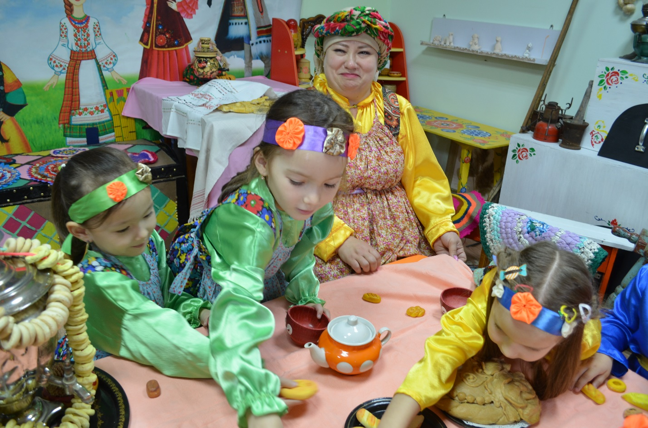А у меня и тарочки подоспели, давайте за стол садиться чаевничать.
